Bài tập 7.2. thực hành subversion

**// Lê Văn Triệu (B1606947)**

**Sử dụng lệnh svn log -v để xem nhật ký SVN**

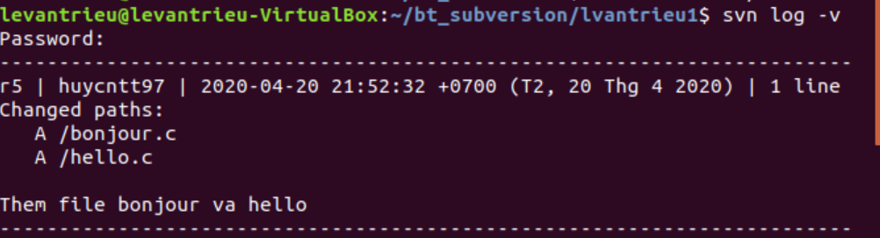

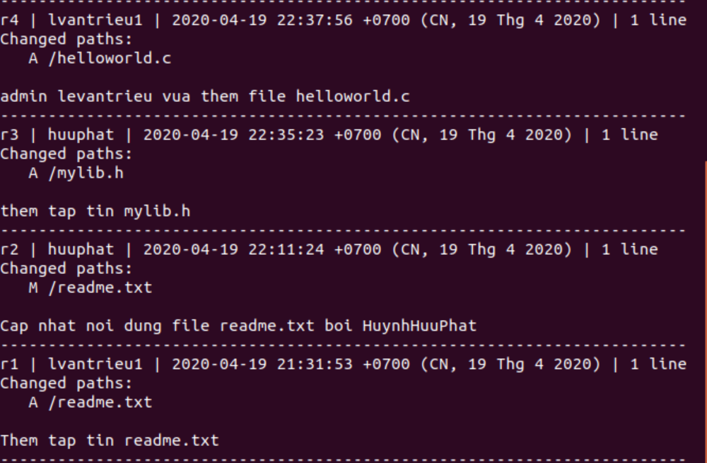

**CV0: Truy cập vào và đăng ký một tài khoản trên** [**https://suorceforge.net**](https://suorceforge.net)

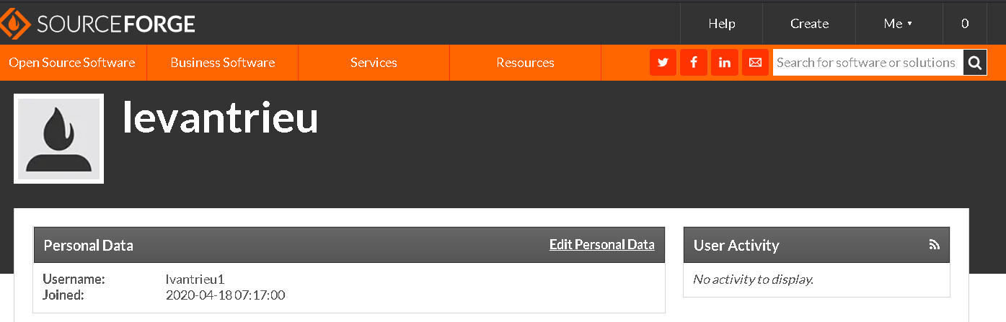

**CV1: Tạo dự án trên Sourceforce.**

It is located at <https://sourceforge.net/projects/lvantrieu1/>

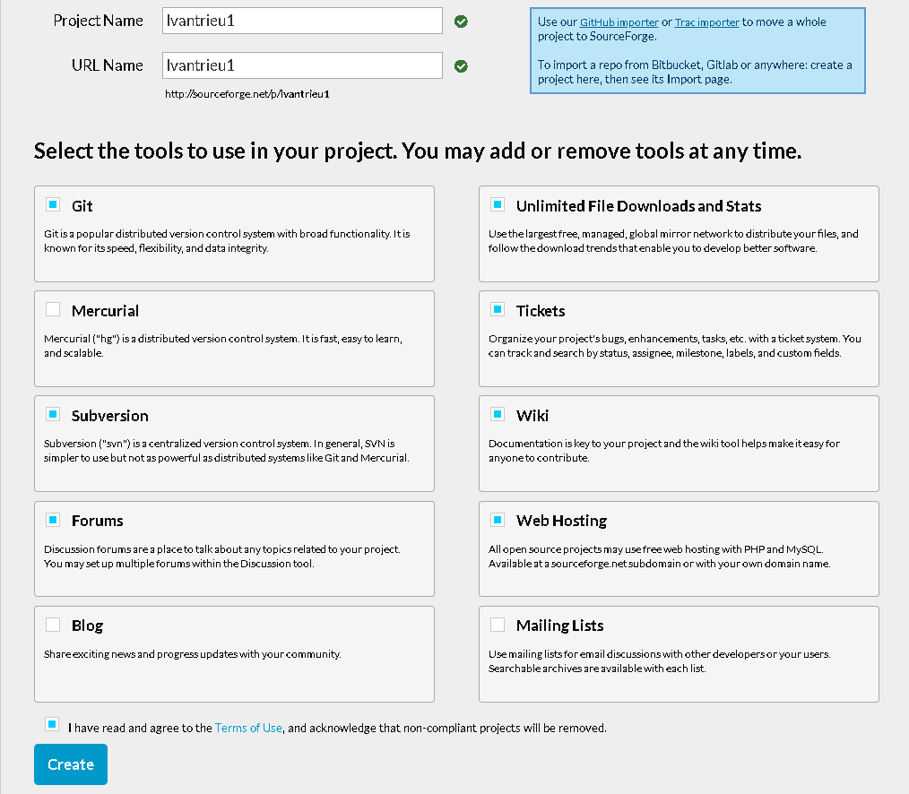

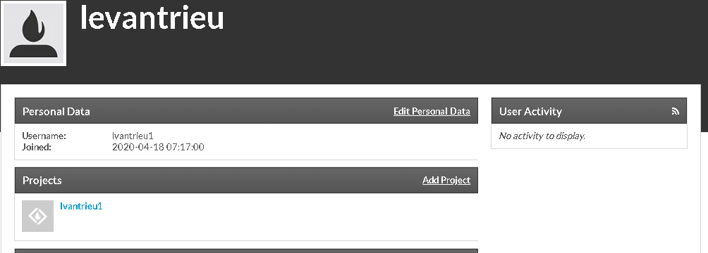

**CV2: Tạo phiên bản làm việc cảu dự án lvantrieu1.**

svn checkout --username=lvantrieu1svn+ssh://lvantrieu1@svn.code.sf.net/p/lvantrieu1/svn/ lvantrieu1-svn

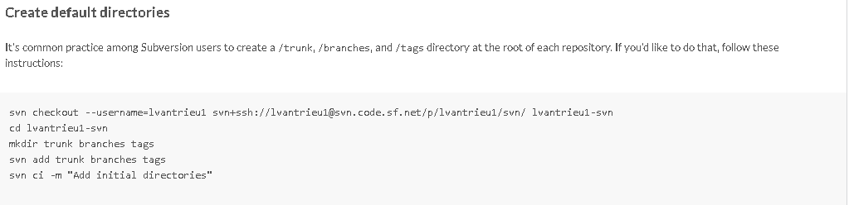

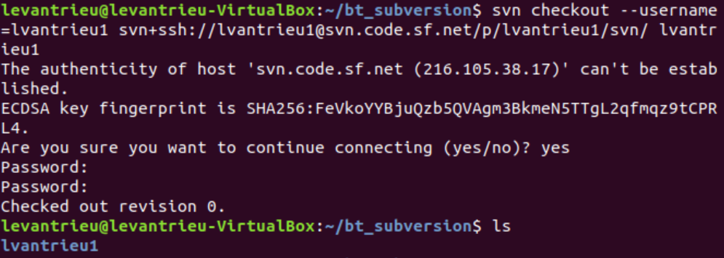

**CV3: Thêm tập tin vào dự án**

* Tạo tập tin readme.txt trong thư mục lvantrieu1 (với nội dung tùy ý)
* Dùng lệnh svn status để xem trang thái của tập tin (readme.txt)

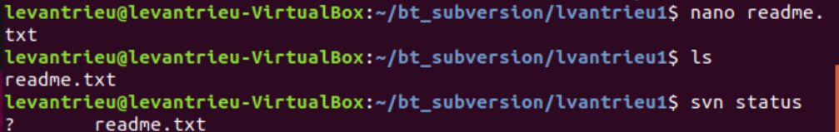

* Đánh lệnh svn add readme.txt để thêm tập tin readme.txt vào phiên bản làm việc



* Đánh lệnh svn status để xem lại trạng thái của tập tin readme.txt trong thư mục làm việc



* Sau đó đánh lệnh sau để cập nhật phiên bản hiện hành vào kho
* svn commit -m "Them tap tin readme.txt"
* Nhập password của bạn trên SourceForge

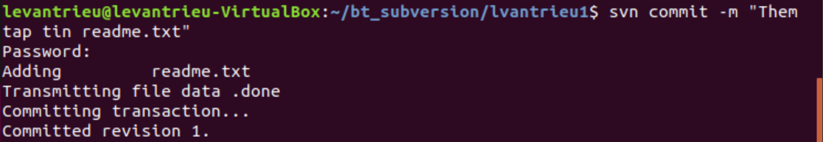

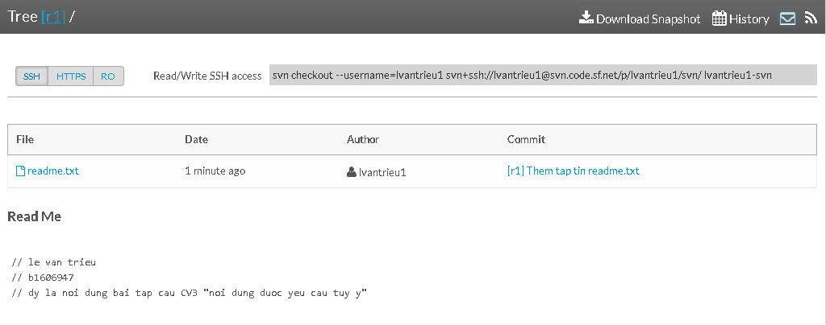

**CV4: Chia sẻ công việc của mình với bạn bên cạnh**

* Đã add user huuphat và phát đã add lại

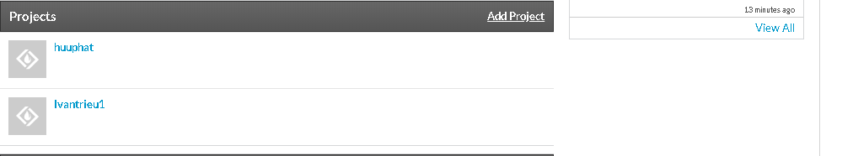

* Đã yêu cầu bạn Phát sửa nội dung thành công

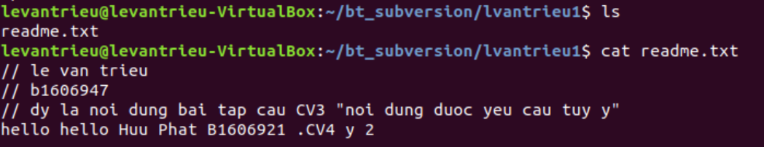

**CV5: Cập nhật phiên bản làm việc**

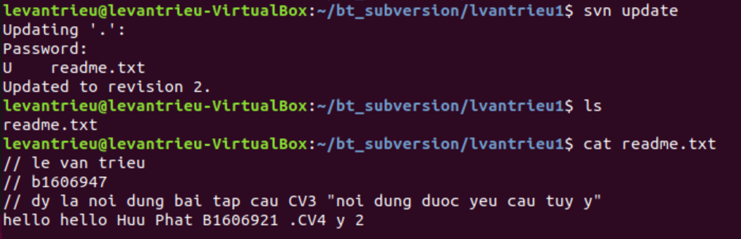

**CV6: Làm việc nhóm**

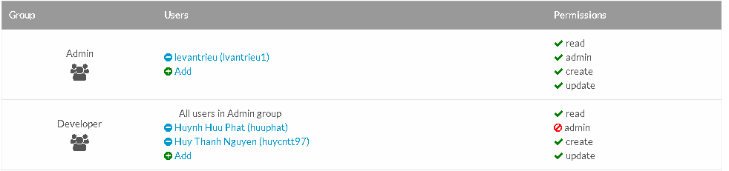

* Bạn Thanh Huy đã add 2 file (người 2 và người 3: bonjour.c và hello.c)
* Bạn Phát đã add file (người 1: mylib.h)

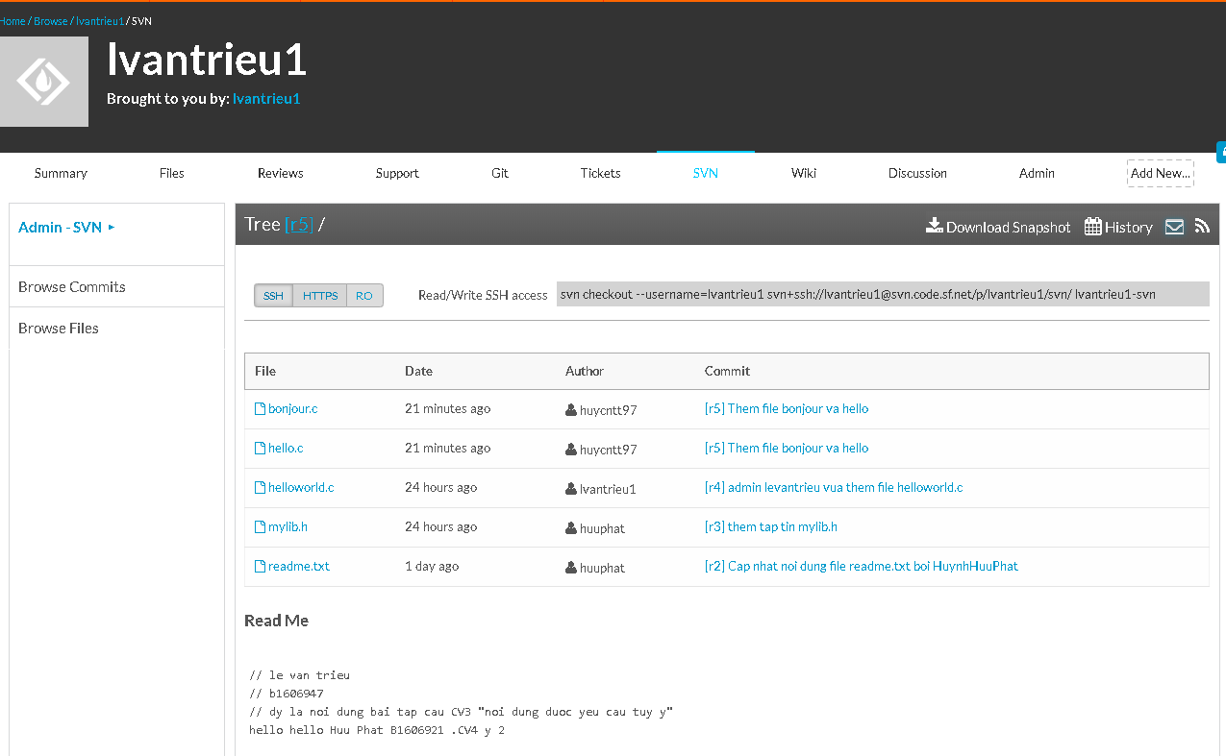

Sữ dụng lệnh $svn update

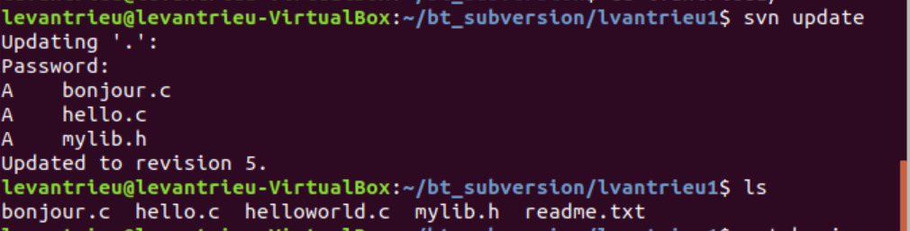

* Biên dịch chương trinh helloworld

Sử dụng lệnh $gcc -c *.c để tạo các file đối tượng .o từ các file .c

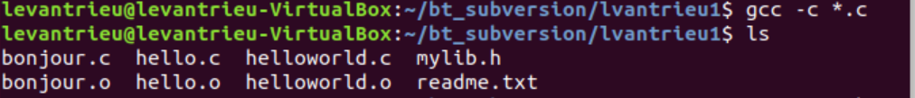

Sử dụng lệnh ar crv libmylib.a hello.o bonjour.o để tao file libmylib.a từ 2 file hello.o và bonjour.o

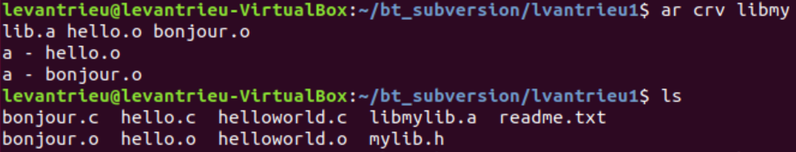

Sử dụng lệnh $gcc -o helloworld helloworld.o libmylib.a để tạo ra file helloworld





Sử dụng lệnh $ ./hellworld để thực thi chương trinh helloworld



Lệnh luu nhạt kí vào 1 file

